Инструкция
для преподавателя для добавления задания студентам

- Открыть браузер google.com
- Ввести в адресную строку браузера 109.248.152.28 – это веб-адрес платформы.
- В появившемся окне платформы Platonus зайти в систему под своим логином и паролем
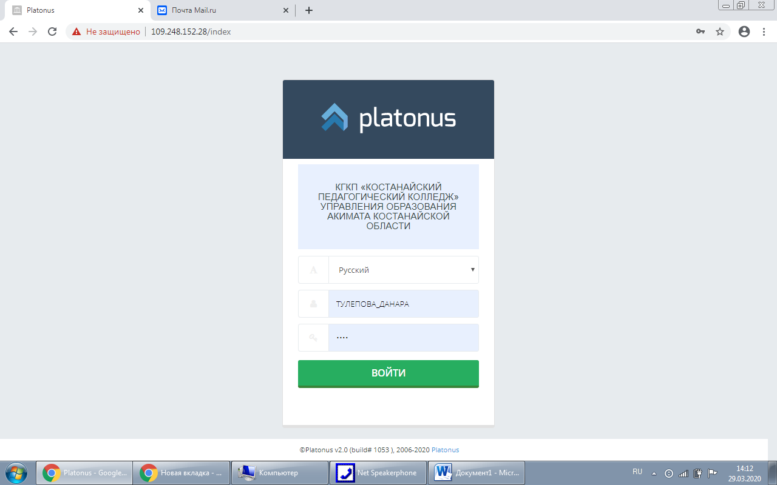

4. Нажать на вкладку Задания.
5. В открывшейся странице Задания выбрать справа.
6. Страница создания нового задания Назначение задания состоит из двух вкладок: «Задание», «Получатели».
- В первую очередь добавляем получателей задания.
Выбираем Учебный год, Семестр, из списка Академический поток – нужную дисциплину. Если дисциплина выбрана правильно, нужная группа будет доступна из списка. Задайте Тип оценки, поставьте галочки напротив имен студентов.
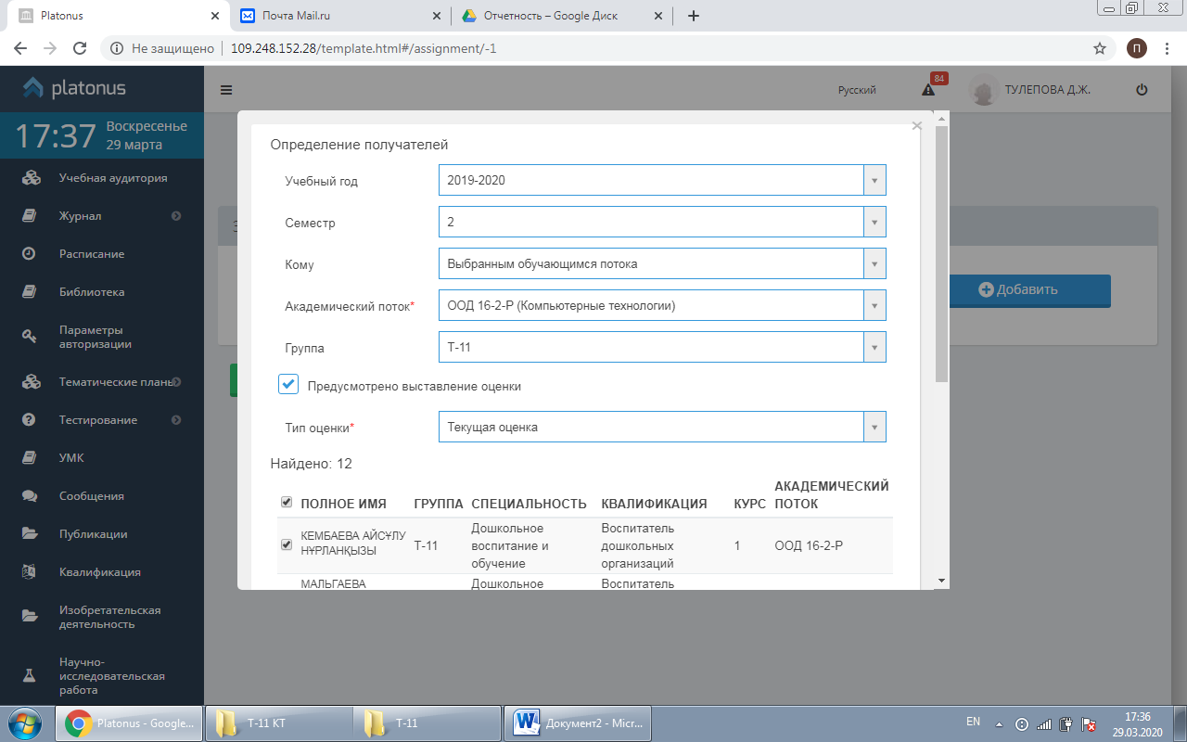

- Нажмите внизу кнопку Добавить, затем Закрыть.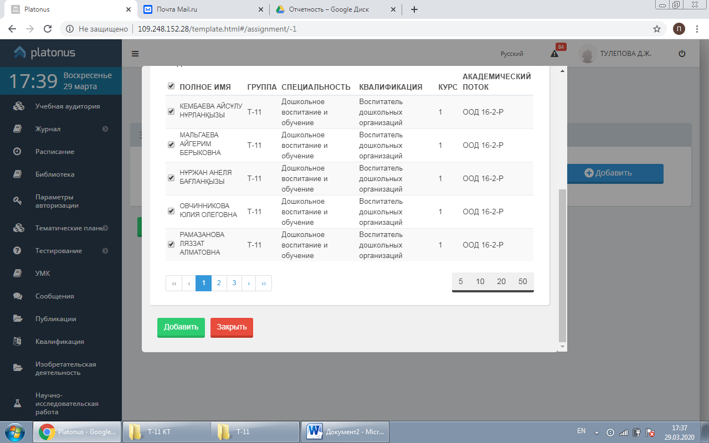
- Студенты добавились в список
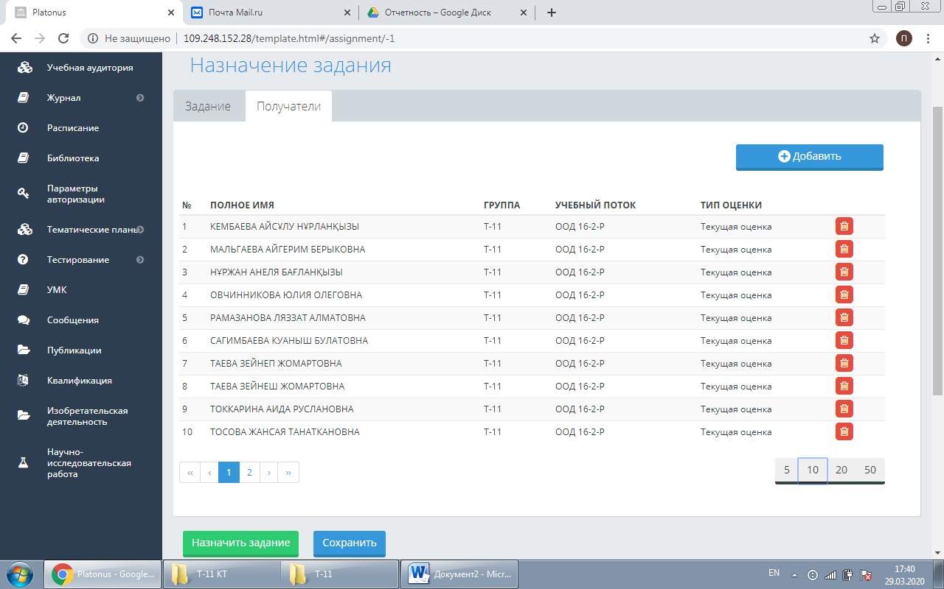
- Перейдите во вкладку Задание. В Тему задания впишите тему занятия, выберите день выдачи – дата проведения занятия, день сдачи задания - следующую за ним, как на рисунке. В поле Текст задания можно добавить пояснения, критерии оценивания, инструкции и т.д. При копировании в это поле текста из готового документа MS Word, появится окно запроса на очистку формата (Чистый – очистить форматирование текста, Держать – сохранить форматирование текста).
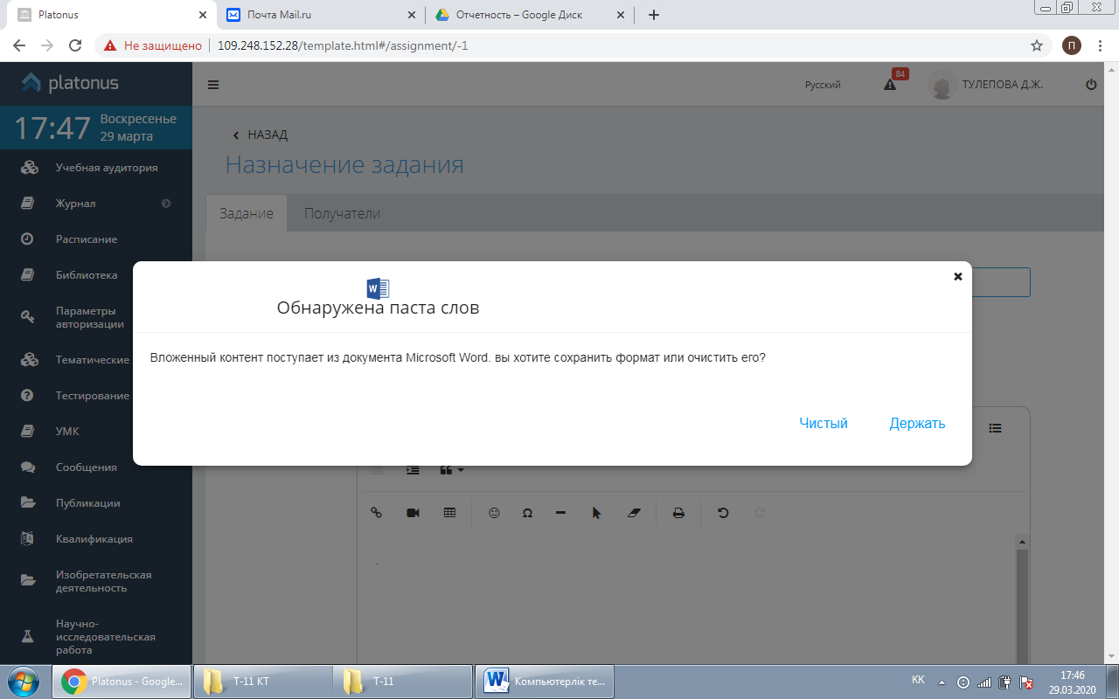
- Прикрепите ваше задание либо план занятия нажатием на кнопке Добавить файл
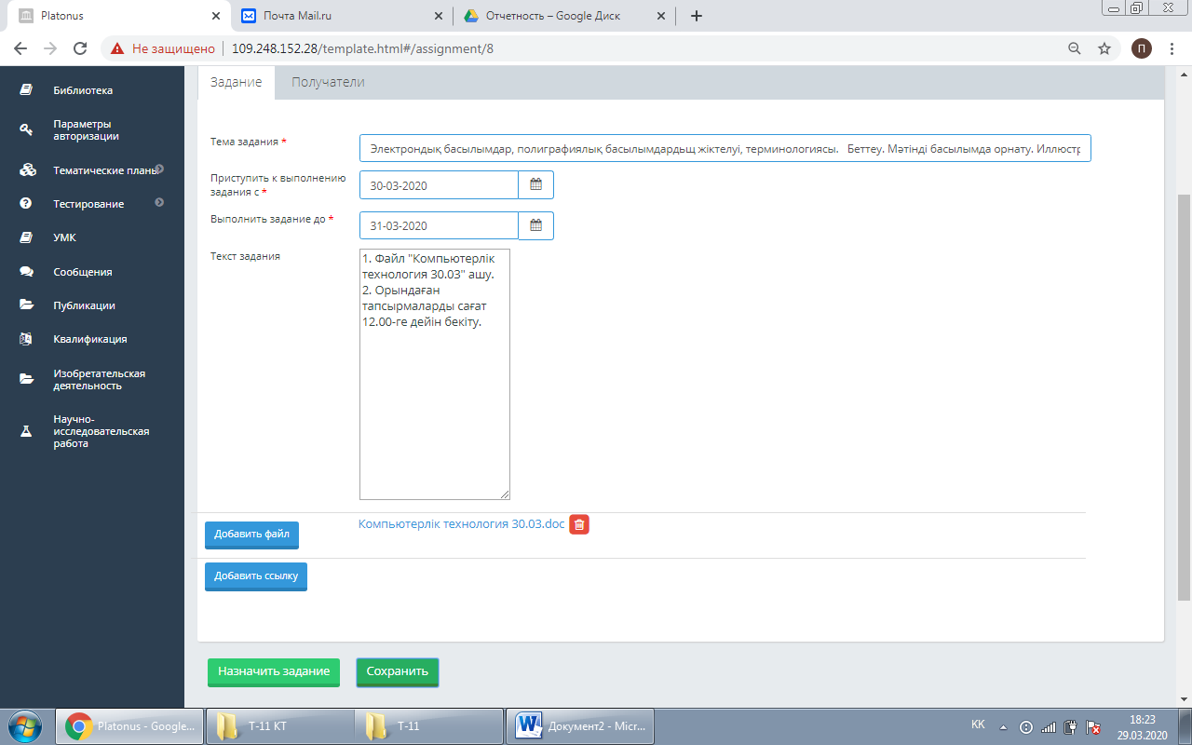
- Нажмите Сохранить, а затем Назначить задание. Выйдет надпись на зеленом фоне в верхней части окна, что задание успешно назначено. Появится статус – Назначено. Нажмите Назад в верхней части окна
- Просмотреть перечень заданий и их статус можно в окне Задание, выбрав один из критериев, например, даты выполнения и сдачи задания.
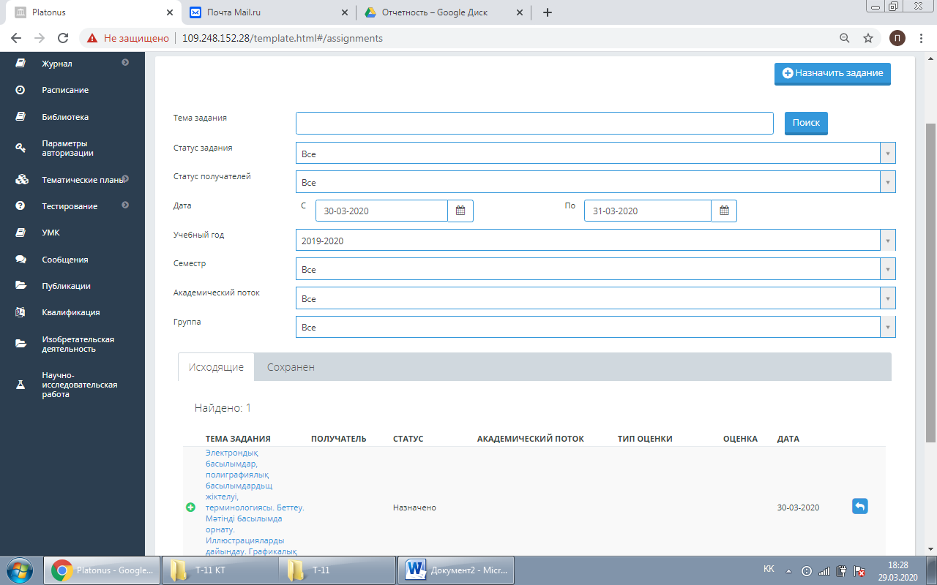
- После выполнения студентами заданий вы сможете просматривать результаты

